Приложение (групповая работа)
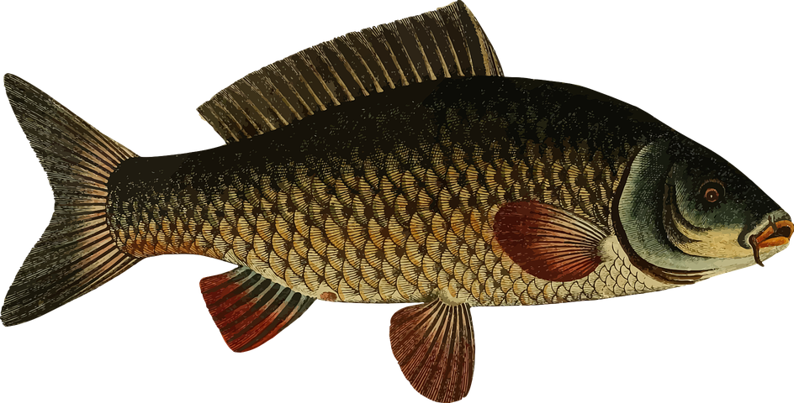
КАРП

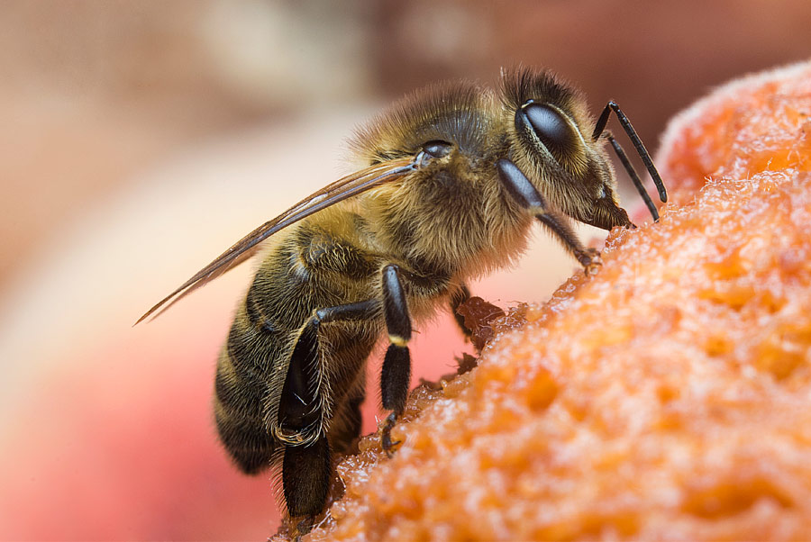
ПЧЕЛА МЕДОНОСНАЯ

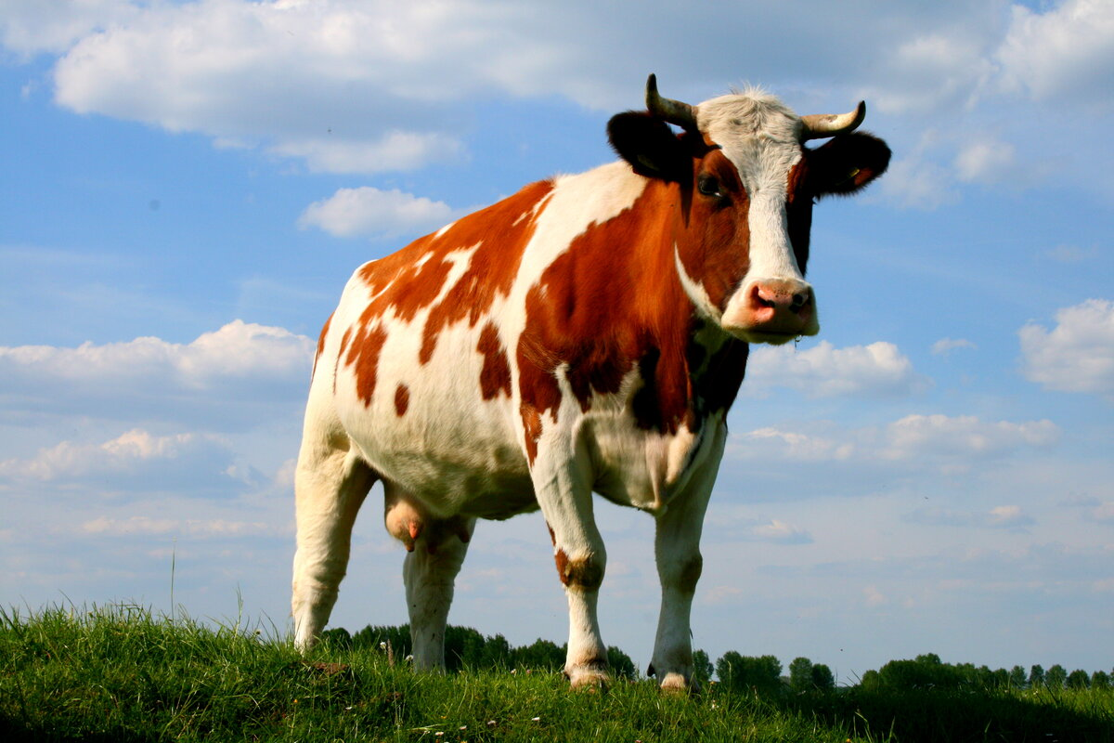
КОРОВА

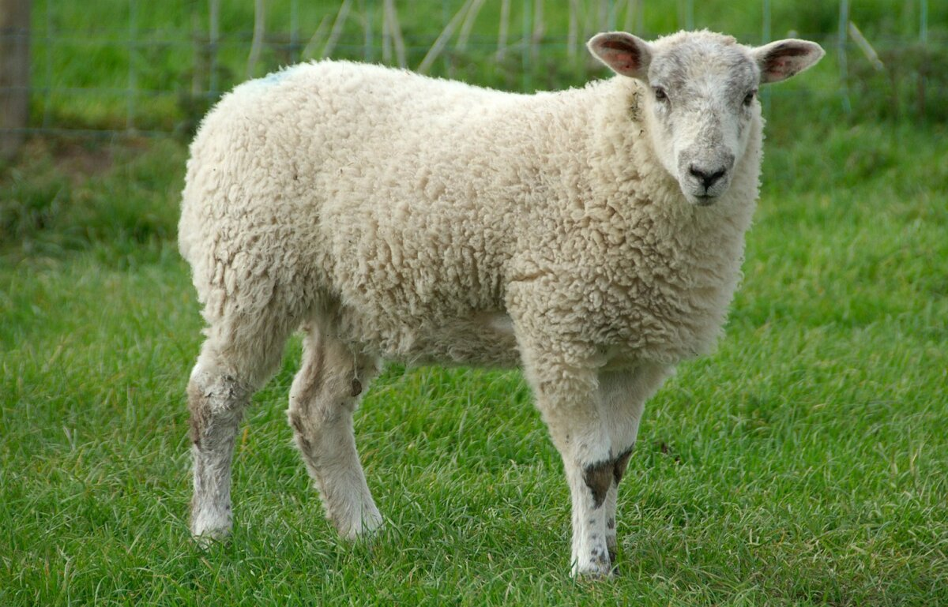
ОВЦА
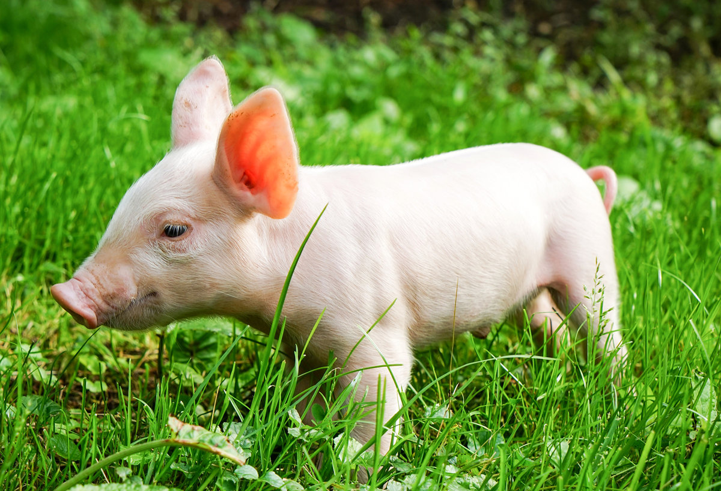
СВИНЬЯ
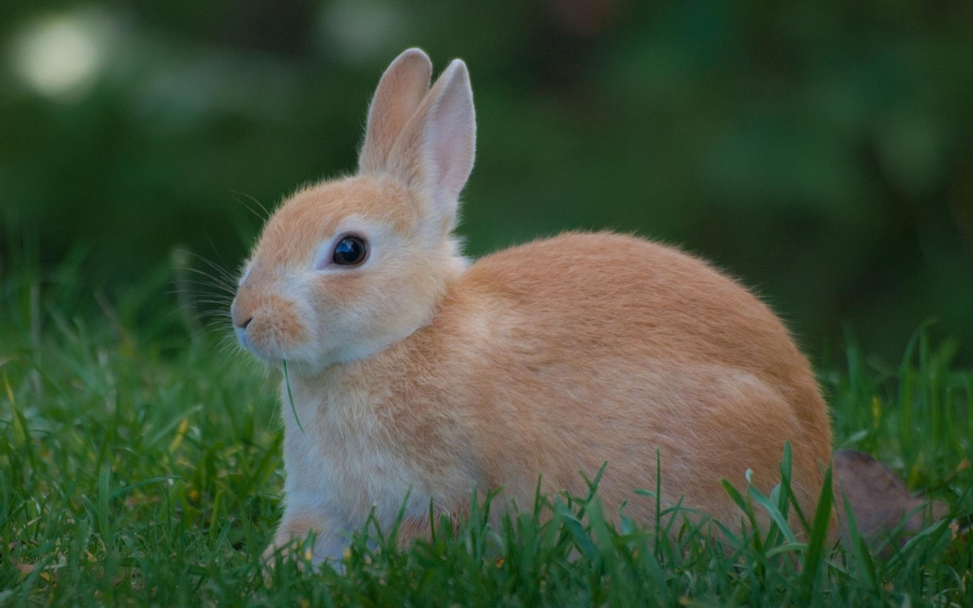
КРОЛИК
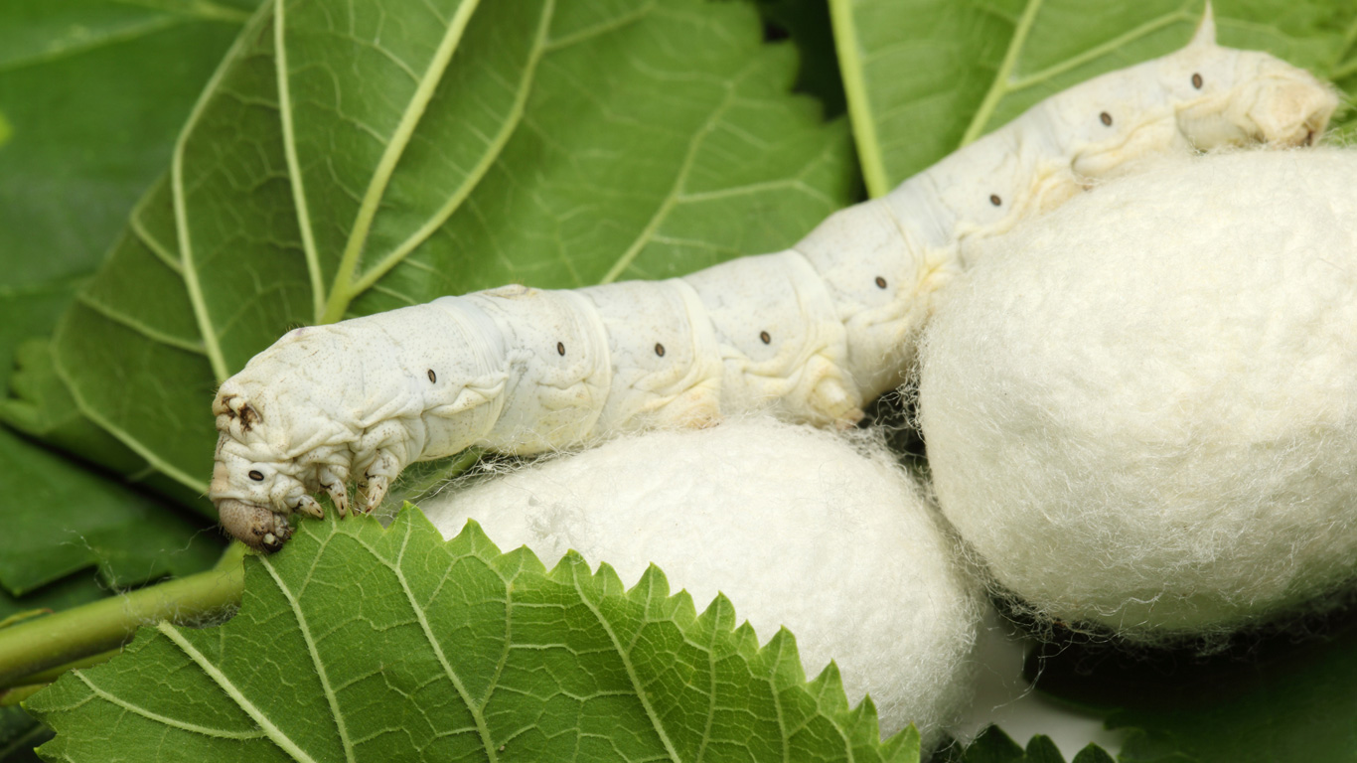
ТУТОВЫЙ ШЕЛКОПРЯД
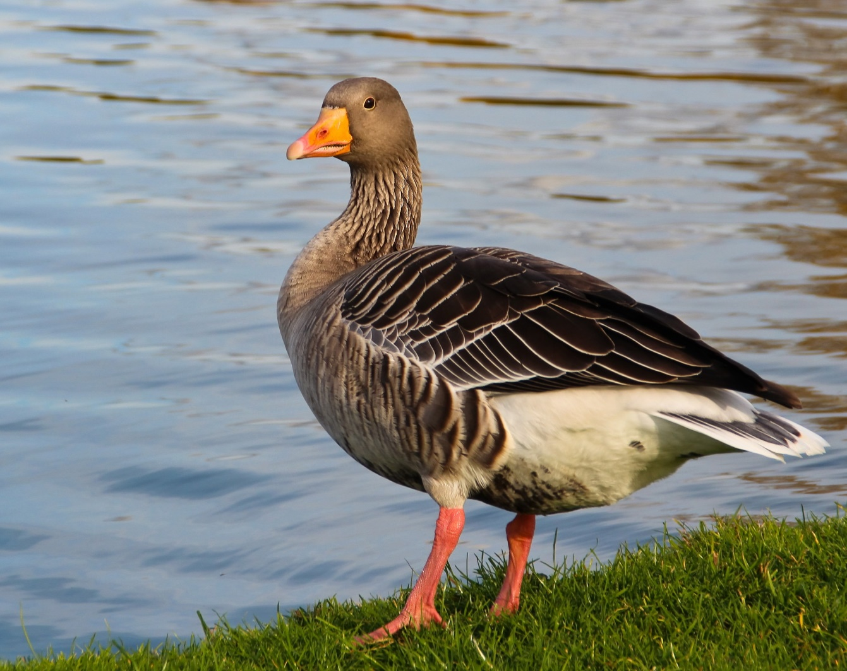
ГУСЬ

ЛОШАДЬ

Ответь на вопросы.
- Название животного._________________________________
- К какой группе животных оно относится? ______________
- Где содержат животного? _____________________________
- Чем питается животное? _____________________________
- Что человек получает от животного? ____________________________________________________
- К какой отрасли животноводства относится? ____________________________________________________

Овца – один из самых распространенных сельскохозяйственных видов животных. Овцеводство практикуется практически во всех странах мира. Основной продукт этой отрасли животноводства – шерсть, но овец разводят также для получения мяса, молока и кожи.
Овца относится к группе млекопитающих. За всю историю разведения овец для разных целей были выведены более 100 пород.
Питаются овцы травой, сеном, яровой соломой. Едят силос и концентраты. С ранней весны до поздней осени овец пасут на пастбищах.
Овцы живут в овчарне.
Как правило «овцами» называют самок домашней овцы, самцов — «баранами», потомство — «ягнятами»

Кролик – относится к группе млекопитающих. Разводят кроликов на фермах , где они находятся в клетках. Основная продукция кролиководства – мясо, шкурки, пух:
- Кроличье мясо – питательный диетический продукт.
- Шкурки кроликов – ценное сырьё мехообрабатывающей промышленности, используются в натуральном и имитированном под дорогие меха виде.
- Кроличий пух, по теплопроводности не уступающий мериносовой шерсти, идёт на выработку трикотажных изделий, фетра, велюра.
Как и все грызуны, ушастые едят любую растительную пищу: капуста, морковь, трава, зерновые культуры. Всего в мире выведено 200 пород кроликов.

Карп – относится к группе рыбы. Разведением карпов занимаются в рыбных хозяйствах. Их выращивают в искусственных прудах.
Рыбы в водоемах поедают мотыля, червей, маленьких моллюсков, мелкие части водных растений, даже тину. Люди подкармливают рыбу специальным комбикормом, который изготавливают на промышленных предприятиях (заводах).
Мясо, икра рыбы человек употребляет в пищу.

Пчела медоносная – относится к группе насекомые. Пчеловоды разводят пчел на пасеках в ульях.
Пчелово́дство — отрасль сельского хозяйства, которая занимается разведением медоносных пчёл для получения мёда, пчелиного воска и других продуктов, а также для опыления сельскохозяйственных культур с целью повышения их урожайности.
Питаются пчелы нектаром и пыльцой цветков. Осенью ульи переносят в теплые сараи на зимовье, утепляют ульи, обязательно оставляя своим помощникам медку, чтобы они были сыты долгой морозной зимой.
В мире существует 21 тыс. видов пчел.
Корова – это крупное рогатое животное, относится к группе млекопитающие. Скотоводство развивается по всему миру.
Издавна человек научился разводить коров ради мяса и шкур, молока. После стали впрягать сильных животных в плуг, перевозить на них грузы.
На современной ферме все процессы по уходу за животными автоматизированы. Чтобы коровы давали много молока, за ними нужно правильно ухаживать, хорошо их кормить высококачественными кормов (комбикорм, зерно, сено, корнеплоды и т. д.). Много сил, труда, умения должен затратить животновод, чтобы добиться высоких удоев.

Свинья – это крупное парнокопытное животное, одомашненное человеком около 7 тыс. лет назад. Свинья относится к группе млекопитающие.
Свиней содержат как в частных хозяйствах, так и на свиноводческих фермах (свинарниках). Свиньи всеядные животные. Их кормят кукурузными початками и зерном, вареным картофелем, свеклой, репой, дают молодую траву, сено из бобовых растений. Если на луговом пастбище свинье попадутся полевая мышь, улитка, грибы, она съест и это.
Человек используем мясо и сало, жир свиньи в пищу. Из кожи шьют одежду. Щетина диких и домашних свиней является ценным сырьем для производства кистей и щеток.

Гусь – водоплавающая птица, относится к группе птицы. В теплое время года сами добывают много корма в прудах и озерах. Кормятся они на мелководье, ныряют редко, а стараются дотянуться широким клювом до дна, выставив из воды хвост; также дают специализированные корма. Выращивают гусей на гусиных фермах. Человек использует мясо, яйцо в пищу, а пух для перины. Гусиный жир – лучшее народное средство от обморожения. Печень гуся является деликатесом.

Лошадь – непарнокопытное домашнее животное, относится к группе млекопитающие. Лошадей разводят на коневодческих фермах или конюшнях. Питаются эти животные луговой травой или сеном. Также в рацион лошадей должны входить зерновые культуры (ячмень и овес) овощи и фрукты. Из шкуры лошадей шьют обувь, сумки. Мясо считается диетическим.
Раньше лошадей использовали , как тяжелую трудовую силу в сельском хозяйстве.

Тутовый шелкопряд – относится к группе насекомые, жизнь которого неразрывно связана с человеком.
Сегодня этот вид обитает исключительно на шелкопрядных фермах и без опеки человека бы в природе не выжил.
Самка после спаривания с самцом в течении 4-5 дней откладывает яйца (грены), количество которых может достигать 800 штук. После этого она умирает. Через неделю из яиц выходят маленькие гусеницы, которых работники-шелководы переносят в поддоны с листьями шелковицы (тутовое дерево). Целый месяц гусеницы питаются листьями тутового дерева, затем прекращают есть и образуют коконы из которых человек делает шелковые нити, а остатки кокона используются в косметологии.

